Применение метода проектов и исследовательской деятельности на уроках физической культуры.

Основная цель образовательной системы заключается в формировании у людей способности к самостоятельному и активному поведению, способности к принятию обоснованных решений и гибкой адаптации к быстро меняющимся условиям современного мира. Это важно, как в различных сферах общественной жизни, так и в области физической культуры. Для улучшения эффективности образовательного процесса необходимо внедрение новых организационных, методических и научных концепций, а также поиск инновационных подходов к развитию физической культуры. В настоящее время возникает проблема отсутствия заинтересованности детей в учебе на уроках физической культуры, что приводит к уменьшению интереса к занятиям другими видами физкультурно-спортивной деятельности. Эта тенденция мешает созданию условий для непрерывного физического развития и овладения навыками творческого применения усвоенных знаний в повседневной жизни. Цели образования изменились: теперь основной результат обучения - это ученик, способный разрабатывать собственные продукты и нести за них ответственность. В ходе учебного процесса в школе все чаще используются методы проектной и исследовательской работы, которые раньше не применялись.
Метод проектов представляет собой личностно-ориентированный подход к обучению, основанный на активной работе учащихся над решением проблем и достижением конкретных практических результатов. В настоящее время одним из ключевых принципов успешного урока является обеспечение индивидуального подхода к каждому ученику, учитывающий их физическое и психическое состояние, пол, уровень физической подготовки и особенности развития. Дифференцированный и индивидуальный подходы являются важными для обучения в области физической культуры, независимо от их уровня достижений. Один из основных факторов, препятствующих успеху в этой сфере, - недостаточно развитые двигательные навыки. Все ученики по состоянию здоровья для занятий на уроках физической культуры делятся на основную, подготовительную и специализированную группы здоровья. Ограничения на занятия физической культурой могут быть применены к обучающимся подготовительных и специализированных групп. Кроме этого, дети могут заболеть, в результате чего временно освобождаются от занятий физической культурой. Но все освобожденные ученики должны быть аттестованы по этому предмету. Использование проектной деятельности на занятиях может быть одним из решений данной проблемы, как для обучающихся с ограничением по состоянию здоровья, так и временно освобожденные.
Проектная деятельность на уроках физической культуры позволяет учащимся строить обучение на активной основе через целенаправленную деятельность, соответствующую их личным интересам. Создавая проекты, ученики превращаются из объектов в субъекты обучения, учатся инициативно и активно влияют на содержание собственного образования. В этом случае ученики учатся, организуя собственную деятельность. Благодаря такой работе физическое воспитание позволяет добиться не только физического, но интеллектуального роста. Проектная деятельность-это создание проблемных ситуаций, реализация знаний, активизация познавательной деятельности учащихся в поиске и решении сложных проблем, требующих построения гипотез. Метод исследовательской педагогики может быть применен к любому материалу и в любом школьном возрасте. Метод проектов всегда ориентирован на самостоятельную деятельность учащихся (индивидуально, в парах или группах) и осуществляется в течение времени, отведенного на эту деятельность (от нескольких минут на уроке до недель, иногда месяцев).
Важным положением в проектировании личности педагогом является указание А.С. Макаренко на то, что «…вы должны уметь проектировать больше, чем кажется для глаза». «Каждый воспитанный нами человек - это продукт нашего педагогического производства». Много внимания уделял А.С. Макаренко и процессуально-технологическому аспекту проектировочной деятельности педагога. Важнейшим моментом в этом аспекте проектирования он считал «…создание метода, который, будучи общим и единым, в то же время дает возможность каждой отдельной личности развивать свои особенности, сохранять свою индивидуальность. В качестве ресурсного обеспечения проектирования у А.С. Макаренко выступают: «…педагогическая техника, снабжение, качество материала».
Одним из значимых вопросов в ходе свой педагогической деятельности я отмечаю для себя объективность оценивания обучающихся с ограничениями здоровья, например, ученики с подготовительной группой здоровья на уроках физической культуры. В современных условиях очень сложно дать объективную оценку действиям учеников с подготовительной группой здоровья, мы можем им предложить выполнять задания в виде: докладов, рефератов, изучение тем из раздела основы знаний, предоставить учебники для изучения материала, но современным детям этого недостаточно. Они активны, коммуникабельны, чтение учебника или подготовка сообщения на какую-либо тему по модулям физической культуры им скучно. Я решил применить метод проектов и исследовательской деятельности для таких обучающихся. Мне как учителю, было не сложно подобрать темы для проектов, но и ученики сами проявляли заинтересованность и предлагали темы для своих исследований. Опыт показал, что исследование может занять по времени от одной четверти до учебного года. В данной статье приведу пример проекта, который был интересен мне, ученик сам его предложил и реализовал. В дальнейшем с данной работой мы выступили на конференции «Вектор познания», где вошли в число призеров данного конкурса.

Практика - ориентированный проект

«Спортивная площадка моей мечты»

Актуальность проектной работы:
Современное общество последние несколько лет стало проявлять интерес к здоровому образу жизни, повышению двигательной активности, занятиям спортом в тренажерных залах. Наш город тоже не исключение. В городе есть спортивная школа, совсем недавно открылся ледовый дворец с крытом катком и тренажерным залом, многие годы уже функционирует и пользуется спросом тренажерный зал «Стимул», батутный центр, существуют спортивные объединения на базе Центра внешкольной работы и в общеобразовательных организациях. Так же в городе есть несколько уличных спортивных площадок со стационарными тренажерами. Но проходя мимо, можно заметить, что не всегда на них есть люди.
Возможно это связано с тем, что в нашем городе и так достаточно много спортивных объектов, и все жители, желающие вести здоровый образ жизни - там, а возможно причина и в том, что эти площадки не совсем нравятся жителям города. Если попробовать позаниматься на этих спортивных площадках, то поймешь, что они очень узко направлены, трудно подобрать тренажер под свой рост и вес, не чувствуется достаточная нагрузка на мышечные группы, да и сами тренажеры выглядят не привлекательно. И в такие моменты, хочется увидеть, и пользоваться спортивной площадкой именно моей мечты. Но чтобы реализовать такие мечты, нужны очень большие финансовые вложения. Поэтому на данном этапе решено: разработать и создать самостоятельно макет спортивной площадки моей мечты.
Цель: Разработать макет спортивной площадки со стационарными тренажерами и базовыми спортивными объектами молодежных и популярных видов спорта.
Задачи:
- Изучить литературу по теме проекта.
- Подобрать тренажеры и спортивные объекты для спортивной площадки, которые буду отличатся от типовых спортивных площадок.
- Подобрать материал для создания макета.
- Создать макет спортивной площадки.
Назначение проекта:
Разработать макет такой спортивной площадки, которая пользовалась бы популярностью среди детей и подростков, и отвечала тенденциям современных спортивных движений.
Новизна:
Разработанный макет спортивной площадки отличается тем, что в нем представлены тренажеры, и спортивные объекты, которые будут удовлетворять потребностям молодого поколения людей, способствовать популяризации здорового образа жизни и занятием физической культурой и спортом. На макете спортивной площадки будут представлены те тренажеры и спортивные объекты, которых нет в нашем городе.
Ожидаемые результаты:
- Разработать и собрать макет современной спортивной площадки, отличающейся от типовых площадок, тем что на ней будут представлены как спортивные объекты для развития и пропаганды популярных молодежных видов спорта, так и тренажеры для совершенствования физических качеств.
- Разработанный макет спортивной площадки, при должном финансировании, может стать реальным, новым, популярным спортивным объектом в нашем городе.

Глава 1. Значимость уличных спортивных площадок в современном обществе.
  - Влияние занятий физической культурой и спортом на развитие подрастающего поколения по средствам занятий на дворовых спортивных площадках.
Развитие подростка зависит от того, как осуществляется процесс его воспитания, как организовано пространство, в котором он растет и совершенствуется, в каком окружении он находится - в монотонном, однообразном или, наоборот, разнообразном, насыщенном, неординарном, изменяющимся, динамичном [2., с. 156].
Современные подростки любят часами дома играть в компьютерные игры, сидеть в интернете, социальных сетях, а ведь человек в подростковом периоде по своей природе очень активен и сидение в помещении, не важно, играет он или читает, не за что не сравнится с движением на свежем воздухе со сверстниками [2., с. 167]. Занятия на спортивной площадке наоборот, будут способствовать правильному психологическому и физиологическому развитию, человек сможет не просто выплеснуть свою энергию, он проведет время с пользой. На площадке найдет много новых друзей, научится выполнять новые упражнения, развивать физические качества. Активно проведенный день или хотя бы несколько часов, способствуют здоровому крепкому сну, а следовательно и спокойному душевному состоянию [1., с. 78].
В современном мире, стало много возможностей провести свой досуг, но при этом не всегда с пользой для здоровья. Недостаток физических упражнений сказывается отрицательно на костной, мышечной, дыхательной, сердечнососудистой системах. Занятия физической культурой же наоборот, способствуют укреплению иммунитета, оказывают оздоровительный и профилактический эффект [9]. Благодаря хорошему здоровью, в будущем подростки смогут выполнять свои планы, успешно решать жизненные задачи, преодолевать трудности, а если будет необходимость то и значительные перегрузки. Здоровый образ жизни способствует правильному и гармоничному развитию организма и дает возможность без труда воспринимать и обрабатывать полученную новую информацию [8]. Тренируясь на уличных тренажерах в компании своих друзей, молодые люди, не только развиваются физически, но в том числе и психологически. Спортивная площадка во дворе - это не просто место для тренировок, а это настоящий городок со своими правилами.
Спортивная площадка представляет собой малую архитектурную конструкцию, предназначенную для благоустройства участков лесопарковых зон, территорий, примыкающих к жилым постройкам, учебным и воспитательным учреждениям [3., с. 83]. Сегодня спортивные площадки служат эффективному оформлению скверов, парков культуры, дворов, территорий детских садов, школ, загородных коттеджей.
Существует несколько целей, с которыми может устанавливаться спортивная площадка. Во первых она служит прекрасным способом оформления территории. Она позволяет рационально и с пользой распорядиться незастроенными участками, облагородить и украсить их. Однако основное назначение спортивной площадки - служить местом для тренировок, или просто способом повышения двигательной активности человека [3., с. 89]. Серые примитивные спортивные площадки скучны для населения, поэтому заглянув в любой российский двор Вы, в основном, увидите не людей активно занимающихся спортом, а пассивно отдыхающих подростков и людей зрелого возраста. При организации спортивной площадки необходимо учитывать безопасность для детей и подростков при самостоятельных занятиях.
  - Современные виды спорта популярные в молодежной среде.
Стратегия развития физической культуры и спорта в Российской Федерации до 2020 года, утвержденная распоряжением Правительства Российской Федерации от 7 августа 2009 г. № 1101-р, определила основной курс системы образования в области физической культуры и спорта следующим образом – необходимо создание условий, обеспечивающих возможность для детей и молодежи вести здоровый образ жизни и систематически заниматься физической культурой и спортом [6].
Воспитание подрастающего поколения - одна из задач, которой сегодня государство уделяет самое пристальное внимание. И, пожалуй, единственная сфера, которая все еще остается недостаточно охваченной вниманием со стороны органов власти всех уровней, - это улица. А ведь улица – безусловно, воспитывающая среда со своим «педагогическим механизмом». Улица для подростка – это общение, практика самостоятельного поведения, одна из сред, где он проходит необходимый этап социализации. Дворовый спорт пользуется большой популярностью у молодежи, т.к. не у всех есть возможность ходить тренажерный зал или спортивную секцию. Обеспечивается занятость детей и молодежи в вечернее время. Возрождение дворового спорта в любом населённом пункте сделает доступными оздоровительные тренировки, спортивные игры для людей всех социальных слоёв, всех возрастов.
Для решения такой важной социальной задачи, как разработка эффективных мер, направленных на укрепление здоровья, создания положительного отношения к спорту и негативному отношению к вредным привычкам, создание условий для проведения физкультурно-оздоровительной и досуговой работы с подростками и молодежью, призваны популярные направление уличного спорта, такие как: воркаут, паркур, скейдбординг, скалолазание, армрестлинг и другие.
Ворка́ут (англ. Workout [ˈwəːkaʊt] «тренировка») — это уличная гимнастика, которая может быть отнесена к любительскому виду спорта, физической культуре и представляет собой спортивную субкультуру. Основной акцент делается на работу с собственным весом и развитие силы и выносливости. Люди, увлекающиеся таким спортом, называют себя по-разному: воркаутеры, уличные (дворовые) спортсмены, уличные гимнасты, турникмены и т.д. [4.,С. 21-22].
Паркур — дисциплина, представляющая собой совокупность навыков владения телом, которые в нужный момент могут найти применение в различных ситуациях человеческой жизни. Основные факторы, используемые «трейсерами»(англ. trace — путь, маршрут) (или, проще говоря, атлет, бегун — людьми, занимающимися паркуром): сила и верное её приложение, умение быстро оказаться в определённой точке пространства, используя лишь своё тело [5].
Скалолазание – лазание на скалах или скалодромах, при котором продвижение вверх осуществляется посредством использования цепкости пальцев, силы рук и ног, без использования различных приспособлений и вспомогательных средств. Веревка и другие технические средства служат лишь для страховки от срывов и являются гарантией безопасности, а не помощью при прохождении маршрута. В связи с популяризацией скалолазания постоянно растет число людей, желающих заниматься на скалодромах. В последнее время скалодромы приобретают всё большое распространение в России вслед за Францией и другими странами Европы, где скалолазание традиционно более популярно. Скалодромы в зависимости от системы скальных панелей оснащаются внутренними «вставками» для закрепления болтами на лазательную поверхность специальных зацепов, многообразие которых позволяет бесконечно варьировать лазательные характеристики скалодрома по уровням сложности, скорости, комфорту; некоторые виды зацепов имитируют характер наиболее популярных среди скалолазов скал во всем мире [8].
Скейтбо́рдинг (англ. skateboarding) — экстремальный вид спорта, заключающийся в катании, а также в исполнении различных трюков на скейтборде. Человека, занимающегося скейтбордингом, называют скейтборди́стом, или ске́йтером. С 2018 года считается олимпийским видом спорта. В 2020 году на Олимпийских играх в Токио впервые в истории будут разыграны медали в скейтбординге [8].
Армрестлинг (Борьба; от англ. Arm sport, arm wrestling, arm — рука) — вид борьбы на руках между двумя участниками. Во время матча одноимённые руки соревнующихся ставятся на твёрдую, ровную поверхность (как правило, стол), и ладони сцепляются в замок. Задачей соревнующегося рукоборца является прижатие руки противника к поверхности. На участников поединка накладывается ряд временных, технических и тактических ограничений. Не являясь олимпийским видом спорта, борьба на руках тем не менее популярна во многих частях света [9].
Глава 2.
2.1. Этапы сбора макета спортивной площадки.
На первом этапе сборки макета осуществлялась подборка и проба различного материала. После нескольких экспериментов, было решено собирать макет спортивной площадки из скрепок, зубочисток, резинок, шпагата, палочек для мороженого, пенополистерола.
Второй этап, это сам процесс конструирования макета спортивной площадки. Для создания макета использовался пенополистерол обклеенный бумагой (см. Приложение, рис. 1, рис. 2), чтобы можно было потом покрасить. Для начала был вырезан круг из пенополистерола. Так как в макете присутствует стена для паркура и скалодром, то понадобилось возвести стены, которые тоже были вырезаны (см. Приложение, рис. 3). Макет обклеивался бумагой в технике папье-маше. (см. Приложение, рис. 4).
После этого на макет была добавлена площадка для скейтбординга, где различные спуски были сделаны также из пенополистерола. Вскоре эта часть тоже была обклеена бумагой и соединена с основной частью макета (см. Приложение, рис. 5). Такой способ обклейки помог избавиться от острых углов стен, придавая стенам и площадке для скейтбординга более реалистичный вид. Вскоре одна часть стены превратилась в скалодром с помощью разноцветных страз.
Далее делалась площадка для воркаута. Были неудачные попытки сделать тренажёры палочками из под мороженого, но оказалось не надежно, поэтому решено было задействовать скрепки. Но возникла такая трудность: наклеенная на макет бумага не прокалывалась, поэтому приходилось с помощью зубочистки и молотка делать дырки, чтобы присоединить детали. Также сложно было работать и со скрепками, так как они были не очень послушны в руках.
Позже были сделаны остальные тренажёры, которые были выполнены из палочек и зубочисток.
Макет был собран за 1 неделю (см. Приложение, рис. 6, рис. 7). На весь материал для создания макета было потрачено около 300 рублей.
2.2 Спортивные объекты присутствующие на макете спортивной площадки.
1. Стена для паркура (см. Приложение, рис. 8).
Парку́р — скоростное перемещения и преодоления препятствий с использованием прыжковых элементов, как правило, в городских условиях [5]. Паркур теряет популярность в нашем регионе, и не может развиваться в нашем городе, потому что нет спортивных объектов такой направленности. Именно поэтому, на моей площадке, нашлось место для такого спортивного объекта.
Занятия на этой стене для паркура будут способствовать развитию многих мышечных групп, развивать такие физические качества как сила, выносливость, гибкость, координация. Задача занимающего забежать на стену, потом перелезть через нее или спрыгнуть различными способами.
2. Площадка для воркаута (см. Приложение, рис. 9).
Воркаут - силовая тренировка под открытым небом с использованием собственного веса при помощи различных спортивных снарядов (рукоходы, турники, брусья и т.д.) [4., С. 21].
Во время тренировок на этих снарядах больше всего работают: дельтовидные мышцы (особенно — передние), малая и большая круглые мышцы спины, мышцы-разгибатели позвоночника, мышцы брюшного пресса, мышцы-стабилизаторы корпуса в целом, грудные мышцы, трицепс.
В нашем городе нет ни одной площадки для воркаута. Поэтому на моем макете, есть несколько объектов для занятий этим видом спорта.
3. Скалодром (см. Приложение, рис. 10)
Скалодром — искусственное сооружение для скалолазания [8]. Скалодрому на макете отведено достаточно много места. Спортивным туризмом в нашей школе занимается большое количество учеников. Но не у всех хватает времени и сил постоянно ходить на тренировки. Поэтому на моей спортивной площадке есть такой спортивный объект, чтобы любой желающий проходящий мимо, мог попробовать свои силы на скалодроме. На этом объекте можно развивать такие физические качества как сила, ловкость, выносливость, гибкость, быстрота.
4. Площадка для скейтбординга (см. Приложение, рис. 11, рис. 12).
Скейтбо́рдинг — экстремальный вид спорта, заключающийся в катании, а также в исполнении различных трюков на скейтборде [8]. Скейтбординг мне всегда нравился, там много интересных и сложных элементов. У спортсменов, которые занимаются этим видом спорта очень развиты координационные способности. В нашем городе это будет популярный объект, и молодежь больше времени будет проводить здесь, а не у экранов компьютеров.
5. Стол для армрестлинга (см. Приложение, рис. 13)
Армрестлинг — вид борьбы на руках между двумя участниками (вид Спортивных единоборств) [9]. Хоть любительски заниматься армрестлингом можно на любом столе, но чтобы пропагандировать занятия физической культурой и спортом, а так же конкретно этим видом спорта, то на спортивной площадке моей мечты этому столу тоже нашлось место. А еще на нем можно играть в шахматы или шашки.
6. Турник (см. Приложение, рис. 14)
За счет занятий на перекладине можно за короткое время прокачать мышцы рук, груди, плеч, спины и пресса, добившись первых результатов уже через месяц. Основные преимущества тренировок на турнике: укрепление позвоночного столба, увеличение роста, формирование правильной осанки, профилактика болезней, причиной которых является нарушение кровообращения и прочее. Упражнения на тунике полезны детям, у которых происходит формирование осанки. Укрепив спину, можно в будущем избежать сколиоза и прочих проблем, связанных с искривлением позвоночника. Упражнения на турнике можно выполнять не всем. В некоторых случаях подобные занятия способны привести к травмам или ухудшить общее состояние человека. Как правило, не рекомендуется тренироваться при различных нарушениях опорно-двигательного аппарата [12]. В связи с выше сказанным турник обязательно должен быть на этой спортивной площадке.
7. Тренажер для жима ногами (см. Приложение, рис. 15)
Жим ногами на тренажере это базовое упражнение, направленное на развитие мышц ног и ягодиц. Своего рода это те же приседания, но имеется ряд отличий. В жиме ногами работают передние и задние мышцы бедра. А также большая ягодичная мышца [7].
Большинство тренажеров на макете спортивной площадки направлены на развитие мышц верхнего плечевого пояса, спины, рук, кора, и чтобы наше тело развивалось гармонично, то конечно нужен тренажер для развития мышц ног.
8. Уличный тренажер «шаговый» (см. Приложение, рис. 16)
Тренажёр предназначен для развития мышц ног и таза, плечевого пояса. Для занятий необходимо разместится обеими ногами на платформах тренажёра, стоя между вертикальными стойками, руками охватить рукоять тренажёра. Тренировка мышц происходит при периодическом раскачивании ног вперед-назад, в то время как тело удерживается в вертикальном положении силой рук [11].
При использовании тренажера применяется принцип естественной нагрузки на опорно-двигательный аппарат занимающегося, что позволяет успешно применять его в реабилитационном периоде больных с нарушениями опорно-двигательного аппарата и сердечно-сосудистой системы.
Заключение
Проект по разработке макета современной спортивной площадки, отличающейся от типовых площадок, тем что на ней будут представлены как спортивные объекты для развития и пропаганды популярных молодежных видов спорта, так и тренажеры на совершенствование физических качеств, был успешно реализован. При условии должного финансирования этот проект может осуществится в жизни, в виде реальной спортивной площадки, если о нем узнают, и найдутся люди, которые готовы будут поддержать этот проект. И это одна из причин моего участия в конкурсе «Вектор познания». Цель - разработать макет спортивной площадки со стационарными тренажерами и базовыми спортивными объектами молодежных и популярных видов спорта, была достигнута. При достижении этой цели были решены задачи по изучению литературы по теме проекта, подобраны тренажеры и спортивные объекты для спортивной площадки, которые буду отличатся от типовых спортивных площадок, был подобран материал для создания макета, и макет спортивной площадки моей мечты был собран.

Библиографический список
- Бернштейн Н. А. Физиология движений и активность. / Н. А. БЕРНШТЕЙН под редакцией академика О. Г. Газенко. – М.: НАУКА, 1990 г. – 270 с.
- Выготский Л.С. Психология развития ребенка. / Л.С. Выготский – М.: Эксмо, 2005 г. –254 с.
- Назаров Ю. П. Динамика спортивных сооружений / Ю.П. Назаров. - М.: Наука, 2014. - 224 c.
- Зарубина В. Р. Создание площадок для воркаута в городской среде // Научно-методический электронный журнал «Концепт». – 2016. – Т. 45. – С. 21–28. – URL: http://e-koncept.ru/2016/76348.htm. (дата обращения: 05.02.2020)
- Подымов А.А. Статистическое исследование на тему: «Спорт и жизнь современной молодежи в РФ» // Студенческий: электрон. научн. журн. 2019. № 4(48). URL: https://sibac.info/journal/student/48/131139 (дата обращения: 20.12.2019)
- Распоряжение Правительства РФ от 7 августа 2009 г. N 1101-р Об утверждении Стратегии развития физической культуры и спорта в РФ на период до 2020 г. [Электронный ресурс]. – Режим доступа: https://base.garant.ru/196059/, свободный (дата обращения: 09.01.20)
- Жим ногами лежа в тренажере [Электронный ресурс]. – Режим доступа: https://bodybuilding-and-fitness.ru/uprazhneniya/zhim-nogami.html ,свободный (дата обращения: 20.01.20)
- Современные виды спорта [Электронный ресурс]. – Режим доступа: https://nadejdaarh.ru/poleznaya-informatsiya/rekomendatsii-dlya-roditelej-i-pedagogov/sovremennye-vidy-sporta/, свободный – (дата обращения: 20.01.20)
- Статистика — спорт и молодежь [Электронный ресурс]. – Режим доступа: https://revolution.allbest.ru/sport/00621931_0.html , свободный (дата обращения: 20.01.20)
- Спорт и молодежь [Электронный ресурс]. – Режим доступа: https://stanzdorovei.ru/sport-i-zdorove/sport-i-molodezh.html , свободный (дата обращения: 20.01.20)
- Тренажер «Шаг» [Электронный ресурс]. – Режим доступа: https://www.semar27.ru/product/ulichnyy-trenazhyor-shagohod , свободный (дата обращения: 20.01.20)
- Упражнения на турнике для всех групп мышц [Электронный ресурс]. – Режим доступа: https://fokuren.ru/zdorove/uprazhneniya-na-turnike-dlya-vseh-grupp-myshts-otlichnaya-podborka.html , свободный (дата обращения: 20.01.20)

Приложение
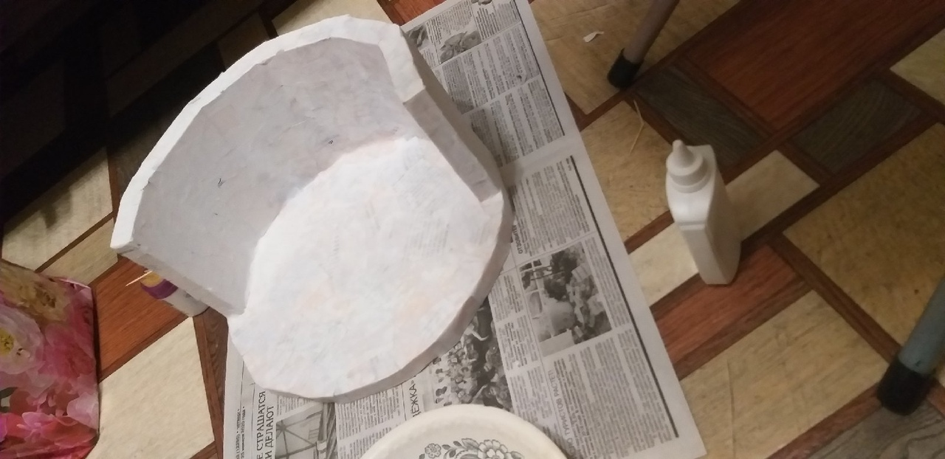
Рис. 1

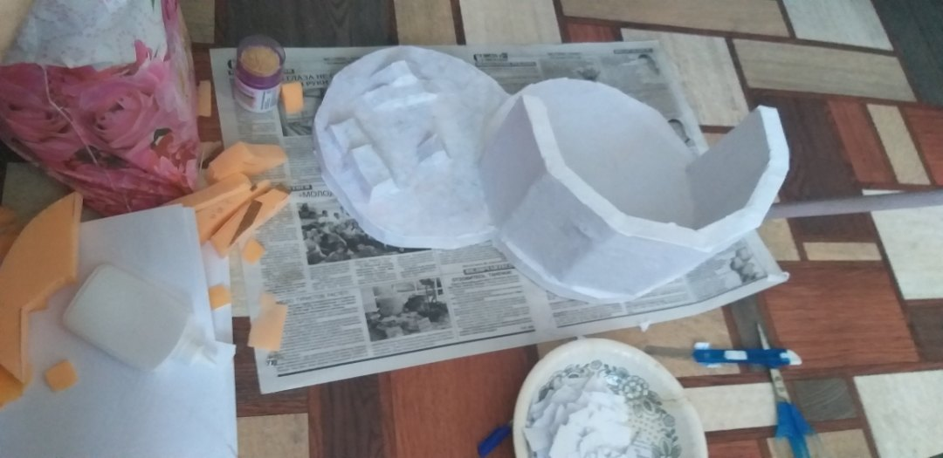
Рис. 2

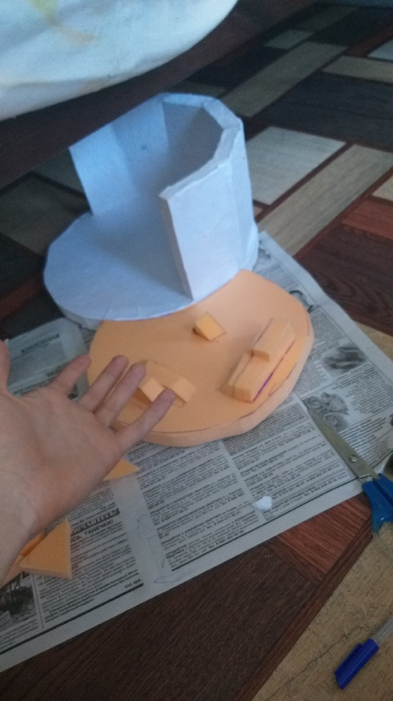
Рис. 3

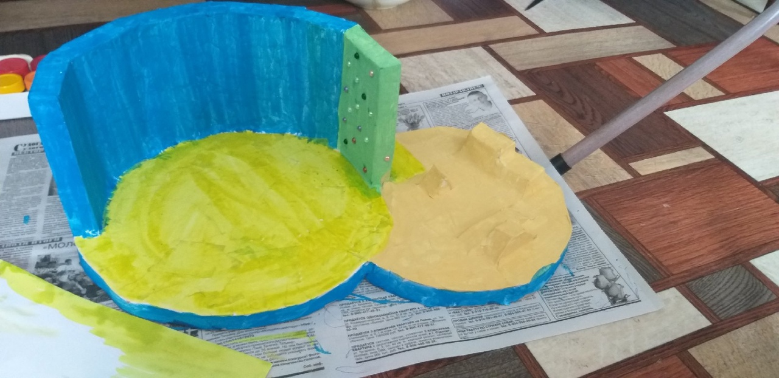
Рис. 4

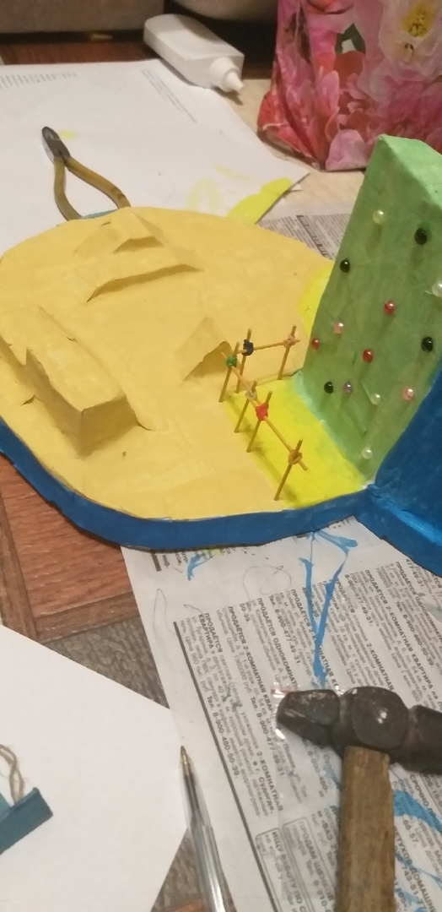
Рис. 5

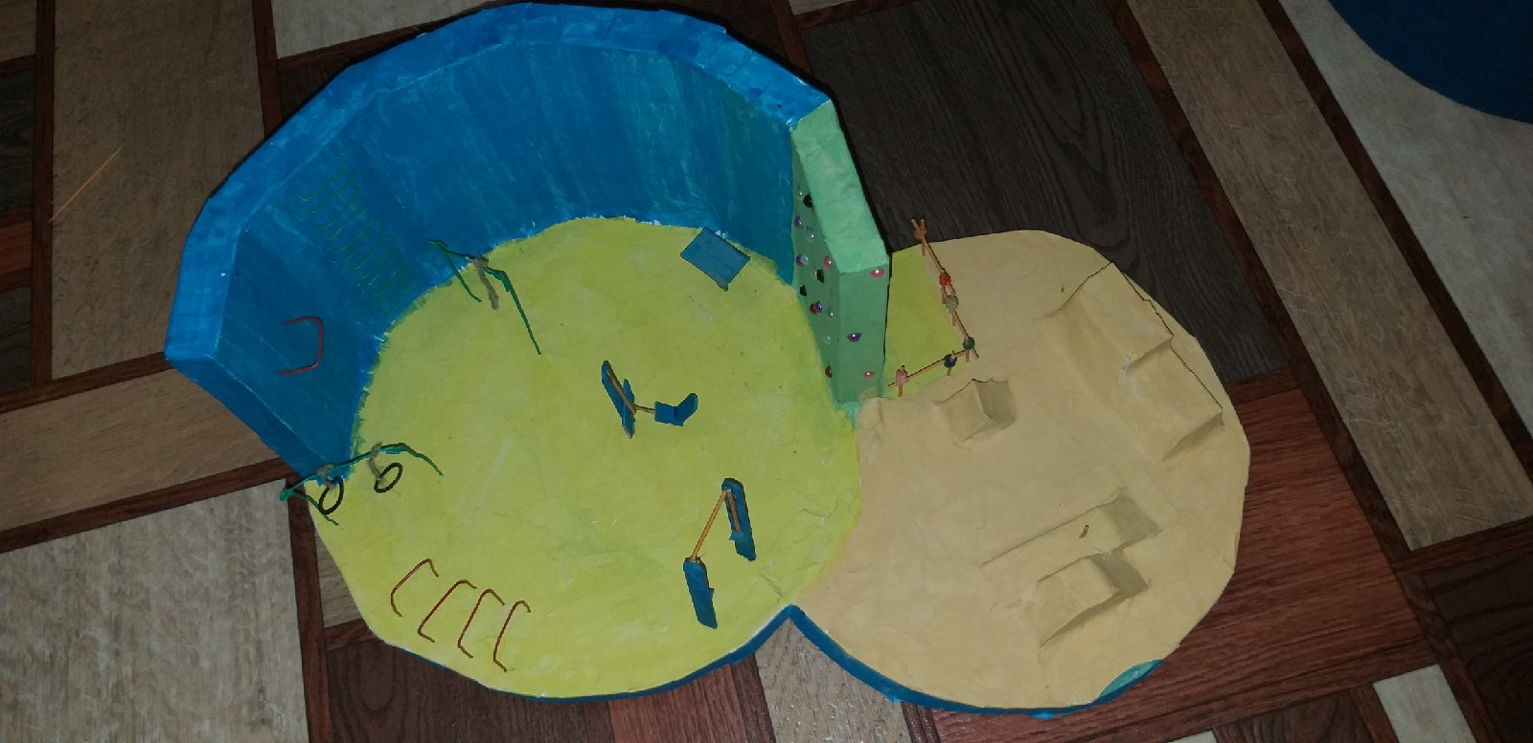
Рис. 6

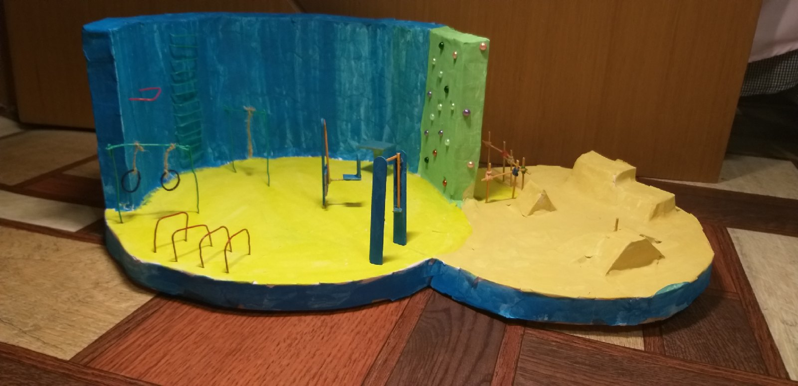

Рис. 7
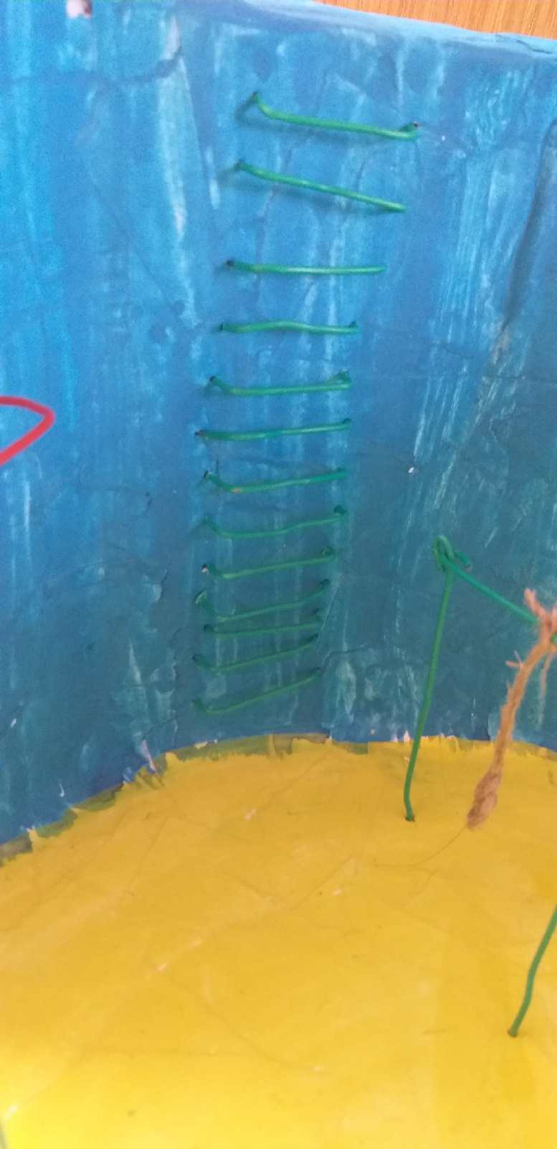
Рис. 8
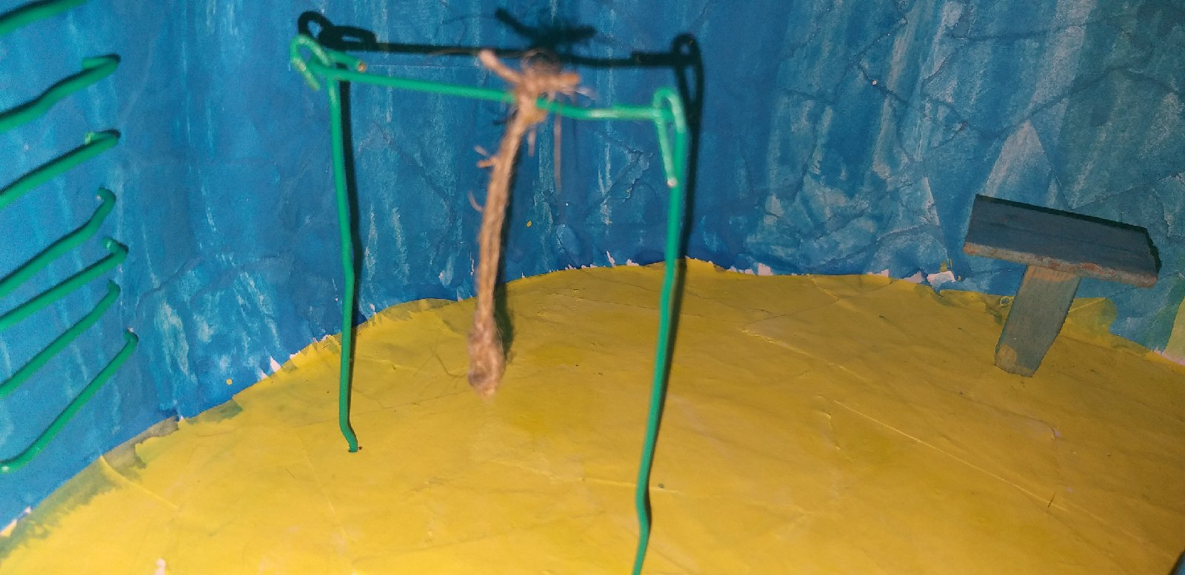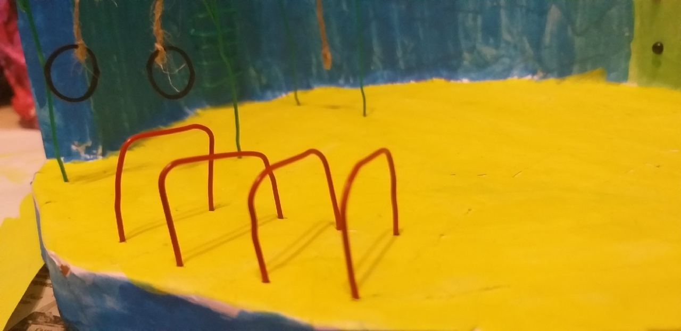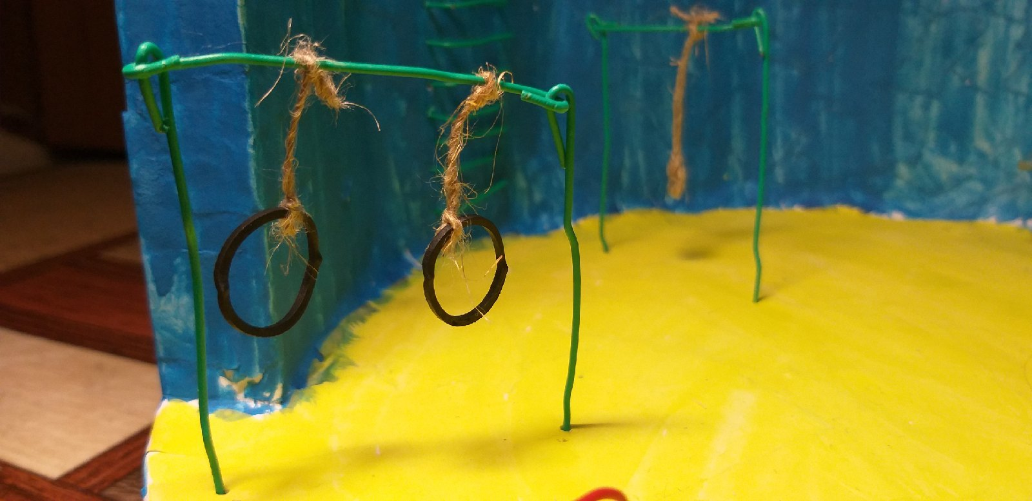Рис. 9
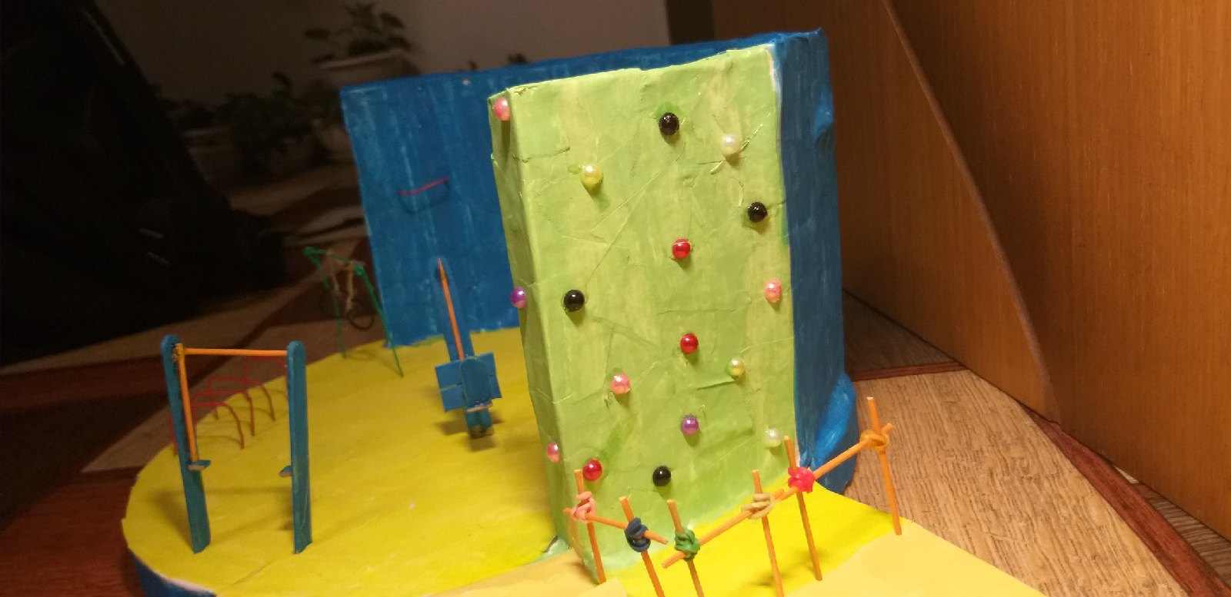
Рис. 10

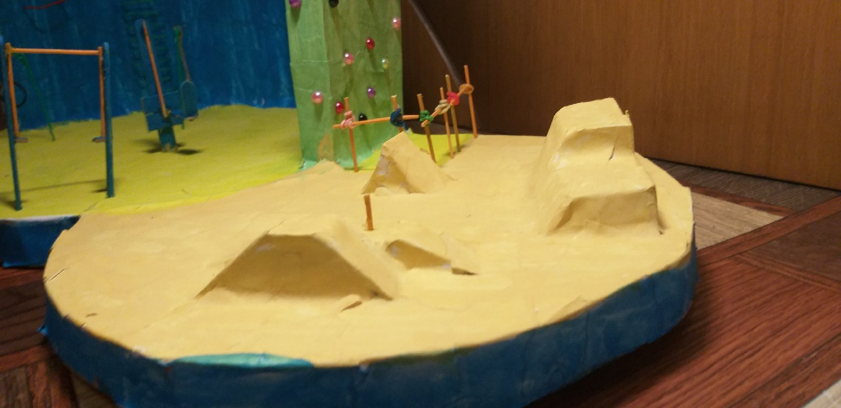
Рис. 11

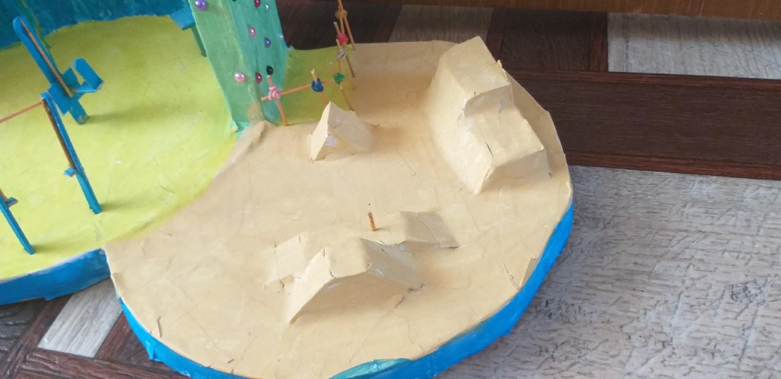
Рис.12

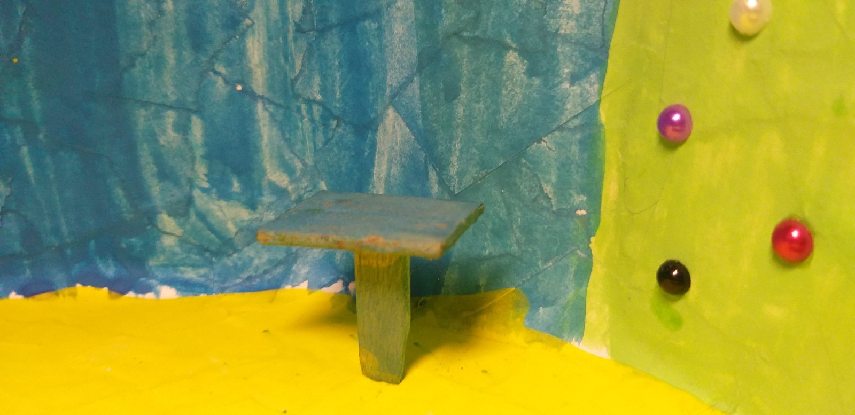
Рис. 13

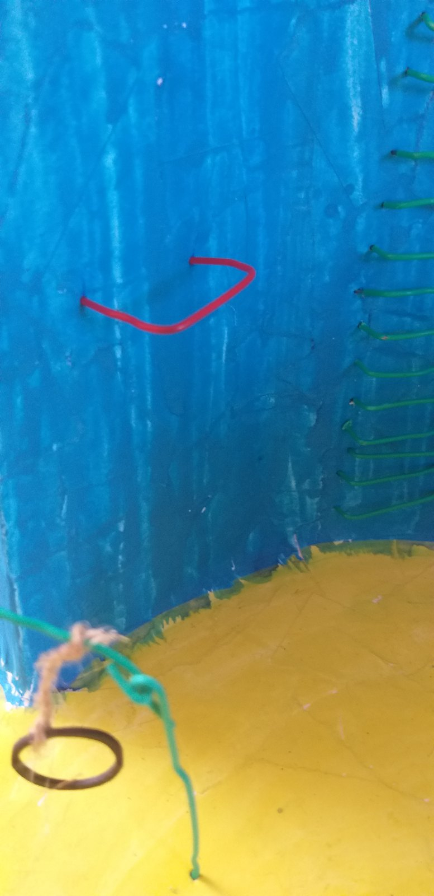
Рис. 14
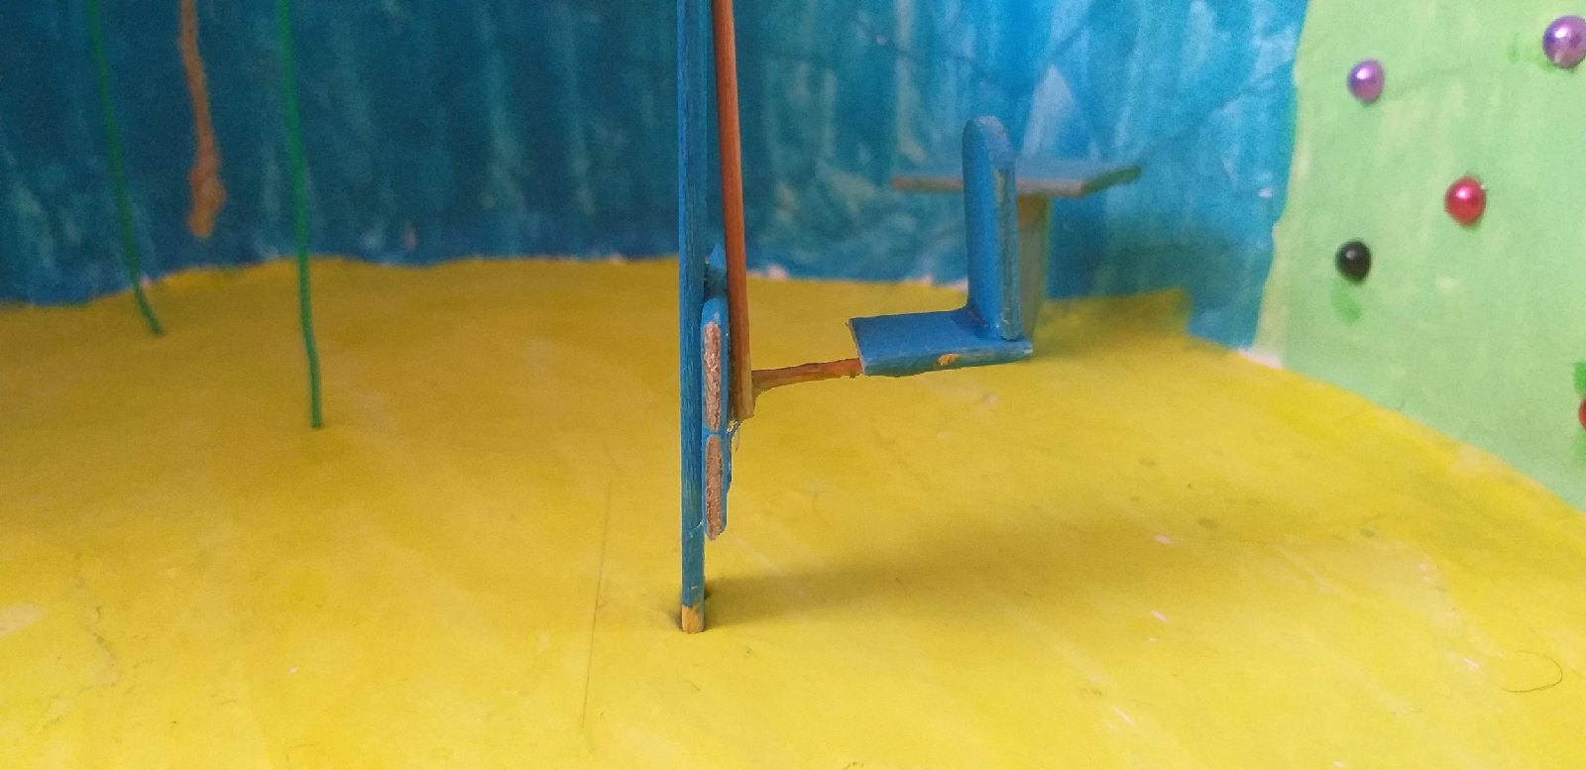
Рис. 15

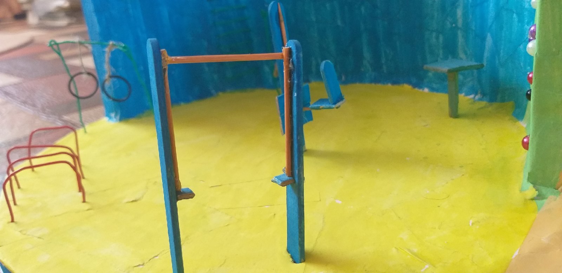
Рис. 16

Учитель физической культуры,
МБОУ «Судогодская СОШ № 2»
Киреев Андрей Станиславович

